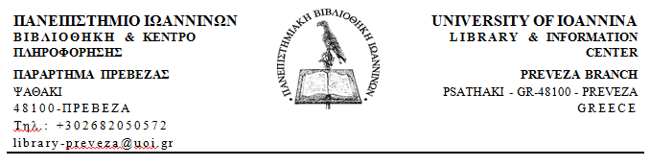

ΑΝΑΚΟΙΝΩΣΗ

Το Παράρτημα Βιβλιοθήκης Πρέβεζας έχει δημιουργήσει στο MS Teams την ομάδα Βιβλιοθήκη Πρέβεζας-Πληροφοριακή Παιδεία με τις ακόλουθες ενότητες πληροφοριακού υλικού:
- Βιβλιογραφικές αναφορές και Πρότυπα
- Μεθοδολογία έρευνας
- Οδηγίες αναζήτησης και Αξιοποίησης Πληροφοριακών Πηγών
Η είσοδος στην ομάδα δεν απαιτεί κωδικό.
Σχετικά με τη λειτουργία των βιβλιοθηκών του Πανεπιστημίου Ιωαννίνων μπορείτε να ενημερώνεστε από τις ιστοσελίδες των βιβλιοθηκών (http://www.lib.uoi.gr/ και https://wwwlib.teiep.gr/ ) και από τις ανακοινώσεις του Παραρτήματος Πρέβεζας στην ιστοσελίδα του Τμήματος.
Επικοινωνία
Παράρτημα Πρέβεζας: τηλ. 2682050572, email: library-preveza@uoi.gr

Πρέβεζα 14/1/2021

